Конспект занятия по рисованию на тему «Птицы расписные».

Цель: совершенствовать умение рисовать ладошкой;

Задачи: - научить изображать птиц с помощью ладошки;
- развивать воображение при нанесении узора,
украшая сказочных птиц.

Материалы к занятию: ½ листа формата А4, гуашь, кисточки, ватные палочки.

Ход занятия

Организационный момент.

Дети стоят в кругу.

Восп-ль: Покажите мне свои ладошки. Погладьте их, похлопайте в них. Наши ладошки могут очень многое делать. Вы в этом можете убедиться из стихотворения:

«Ладушки-ладошки» (играют с ладошками).

А теперь превратим наши ладошки в птичек и еще немного поиграем.

Пальчиковая игра «Птички».
Птички в гнездышках сидят и на улицу глядят
(пальцы соединены в виде птичьих головок)
Полетать все захотели, ветер дунул – полетели
(соединить кисти рук в виде крыльев).

Восп-ль: Ребята, на прошлых занятиях мы с вами говорили о разных птицах. Говорили о том, где можно повстречать птиц, где они живут: в лесах, парках. А еще есть птицы, которые живут в сказках. Это не совсем обычные птицы.
(Воспитатель предлагает сравнить обычных птиц со сказочными)

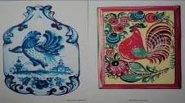

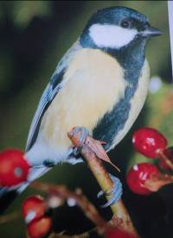

Сравнивают окраску птиц, размеры, какими изображены хвосты у сказочных птиц.

Выполнение работы.

Затем воспитатель предлагает детям изобразить необычных птиц с помощью ладошек.

Восп-ль: Посмотрите на мою ладошку. Мне кажется, она очень похожа на птицу (показывает, где находится клюв, шея, хвост). То же самое покажите и на своих ладошках. Только птички наши совсем неяркие. Давайте, их раскрасим (дети наносят краску на ладошку).
А теперь, посадите свою птичку в самый центр листа. Для этого вы должны раскрыть широко свои пальчики и приложить ладошку к листу бумаги.

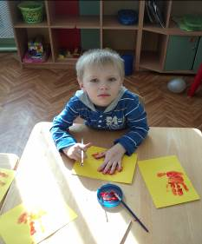

А если вы их украсите с помощью ватных палочек, то они превратятся в сказочных.

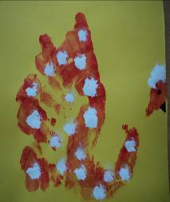

Вот и получились не совсем обычные, а самые настоящие жар-птицы. Давайте ими полюбуемся.

